**Requerimento Nº 1894/2022**

**Súmula**: Requeiro ao Governo Municipal, na pessoa do Prefeito Igor Soares, informações sobre a implantação de iluminação pública, na Estrada da Forquilha, a partir do Nº 280 - Bairro: Chácaras Monte Serrat - CEP 06680750 - Itapevi – SP

**REQUEIRO**à Mesa, após ouvido o Douto Plenário, na forma regimental vigente, seja oficiado ao Prefeito Municipal, Excelentíssimo Senhor Prefeito Igor Soares, informações sobre a implantação de iluminação pública, na Estrada da Forquilha, a partir do Nº 280- Bairro: Chácaras Monte Serrat - CEP 06680750 - Itapevi – SP

**Justificativa**

Senhor Presidente: -

Senhoras e Senhores Vereadores: -

Trata-se de um pedido dos moradores, para que seja implantada em toda a extensão da estrada acima mencionada, a iluminação pública. Diante do exposto, encaminho esse Requerimento, com o intuito de o mais breve levarmos uma solução ao problema desses moradores. Sabemos que iluminação pública, está diretamente ligada à segurança, prevenindo a criminalidade no local e oportunizando melhores condições de trafegabilidade, tanto para os motoristas e principalmente aos pedestres. Diante do medo e do receio em transitar pela Estrada, eles solicitam com urgência pela iluminação.

Sala das Sessões Benvindo Moreira Nery, 17 de novembro de 2022.

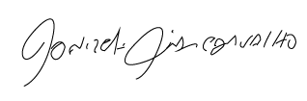

Donizetti Dias Carvalho

Vereador “Zetti da Adega”

**Anexo Requerimento Nº 1894/2022**

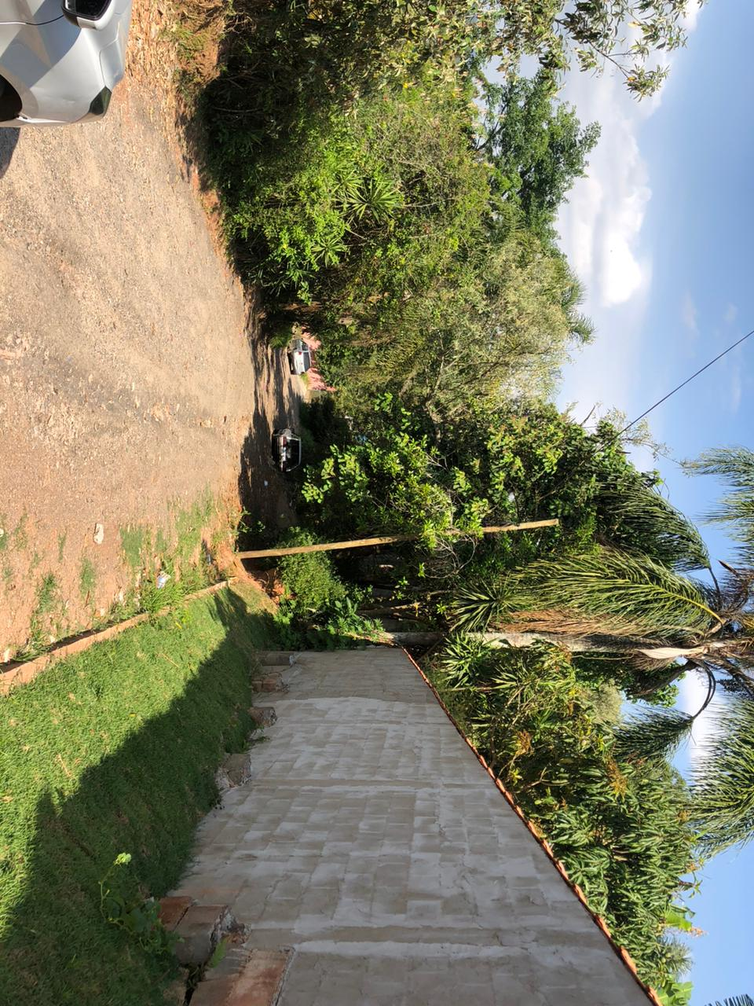

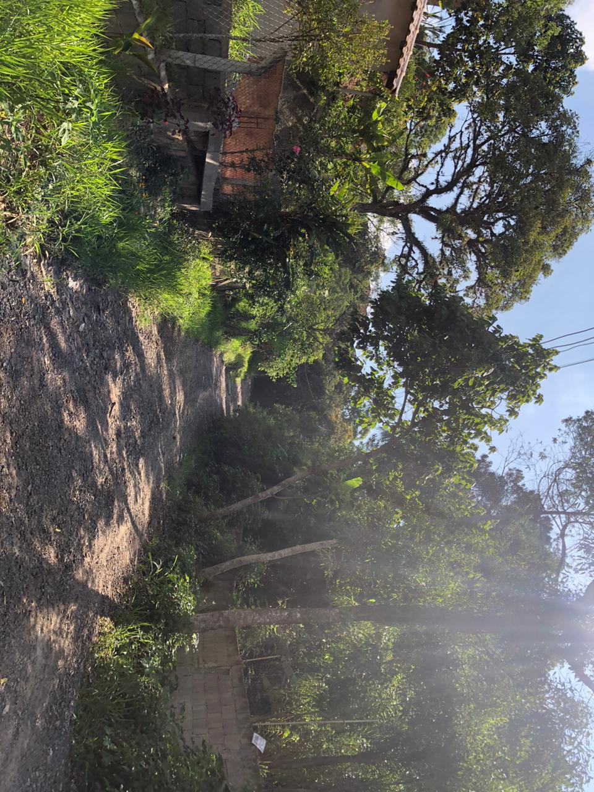



Donizetti Dias Carvalho

Vereador “Zetti da Adega”

**Anexo Requerimento Nº 1894/2022**

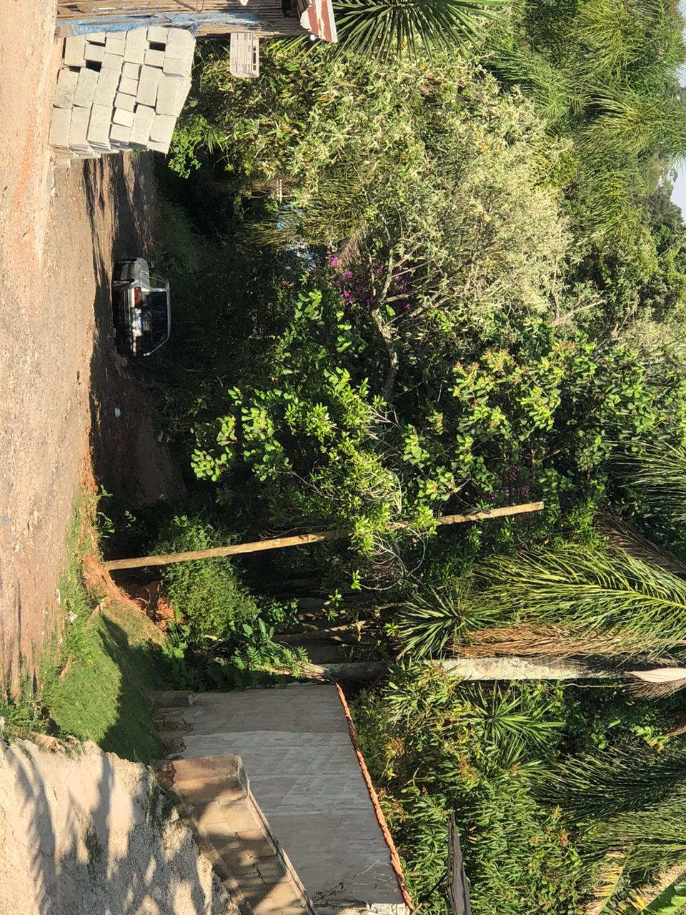

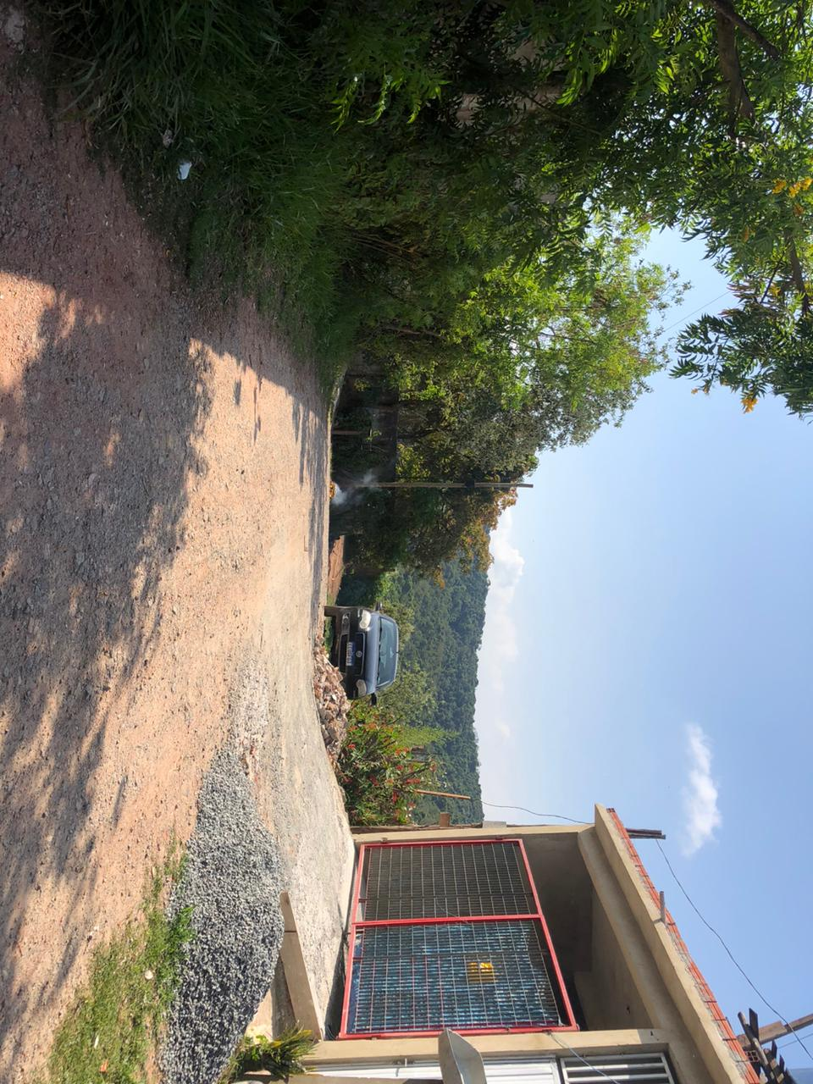



Donizetti Dias Carvalho

Vereador “Zetti da Adega”